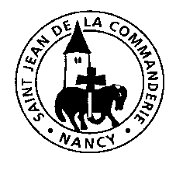
Église Saint-Léon IX

27 juin 2021

13ème dimanche du temps ordinaire

Chant d’entrée : Laisserons-nous à notre table (D 577)

1 - Laisserons-nous à notre table
un peu de place à l'étranger,
Trouvera-t-il quand il viendra
un peu de pain et d'amitié ?
R/ : Ne laissons pas mourir la terre,
Ne laissons pas mourir le feu.
Tendons nos mains vers la lumière,
Pour accueillir le don de Dieu,
Pour accueillir le don de Dieu.
2 - Laisserons-nous à nos paroles
un peu de temps à l'étranger,
Trouvera-t-il quand il viendra
un cœur ouvert pour l'écouter ?
5 - Laisserons-nous à nos églises
Un peu d'espace à l'étranger ?
Trouvera-t-il quand il viendra
Des cœurs de pauvres et d'affamés ?

Prière pénitentielle : messe de la Commanderie (Dominique Breda)
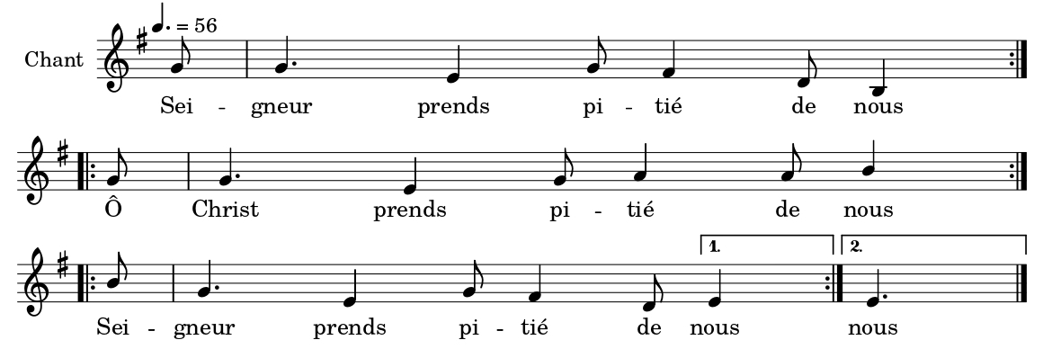

Gloire à Dieu (D. Rimaud/J. Berthier) C 241-1
R/ : Gloire à Dieu dans le ciel, grande paix sur la terre (bis)

1ère lecture : « C’est par la jalousie du diable que la mort est entrée dans le monde » (Sg 1, 13-15 ; 2, 23-24)

Psaume : Ps 29 (30)

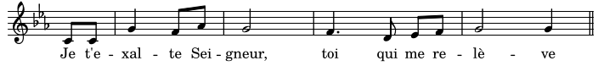

Je t’exalte, Seigneur : tu m’as relevé,
tu m’épargnes les rires de l’ennemi.
Seigneur, tu m’as fait remonter de l’abîme
et revivre quand je descendais à la fosse.

Fêtez le Seigneur, vous, ses fidèles,
rendez grâce en rappelant son nom très saint.
Sa colère ne dure qu’un instant,
sa bonté, toute la vie.

Avec le soir, viennent les larmes,
mais au matin, les cris de joie.
Tu as changé mon deuil en une danse,
mes habits funèbres en parure de joie.

Que mon cœur ne se taise pas,
qu’il soit en fête pour toi,
et que sans fin, Seigneur, mon Dieu,
je te rende grâce !

2ème lecture: « Ce que vous avez en abondance comblera les besoins des frères pauvres » (2Co 8, 7.9.13-15)

Acclamation de l’Évangile : Alléluia !
Notre Sauveur, le Christ Jésus, a détruit la mort ; il a fait resplendir la vie par l’Évangile.

Évangile : « Jeune fille, je te le dis, lève-toi ! » (Mc 5, 21-43)

Prière universelle :
R/ : Seigneur, écoute-nous, Seigneur, exauce-nous !

Saint le Seigneur : messe du partage (AL 173)

Chant de la fraction : messe du partage (AL 23-11)

Communion : Prenez et mangez (D 52-67)

R/ : Prenez et mangez,
Ceci est mon corps,
Prenez et buvez, voici mon sang !
Ouvrez vos cœurs !
Vous ne serez plus jamais seuls :
Je vous donne ma vie.

1. Demeurez en moi, comme je demeure en vous,
Qui demeure en mon amour, celui-là portera du fruit.
Comme Dieu mon Père, ainsi je vous ai aimés.
Gardez mes paroles, vous recevrez ma joie !

2. Je vous ai choisis pour que vous portiez du fruit.
Gardez mon commandement et vous demeurerez en moi.
Comme je vous aime, aimez-vous d’un seul Esprit,
Je vous donne ma vie : vous êtes mes amis !

3. Je vous enverrai l’Esprit Saint, le Paraclet.
Il vous conduira au Père et fera de vous des témoins.
Cherchez, vous trouverez, demandez, vous obtiendrez,
Afin que le Père soit glorifié en vous !

Envoi : orgue

